|  |  |
| --- | --- |
| Gerb-BMSTU_01 | **Министерство науки и высшего образования Российской Федерации**  **Федеральное государственное бюджетное образовательное учреждение**  **высшего образования**  **«Московский государственный технический университет**  **имени Н.Э. Баумана**  **(национальный исследовательский университет)»**  **(МГТУ им. Н.Э. Баумана)** |

ФАКУЛЬТЕТ *Робототехники и комплексной автоматизации*

КАФЕДРА *Системы автоматизированного проектирования (РК-6)*

**ОТЧЕТ**

по дисциплине: «Основы программирования»

|  |  |  |
| --- | --- | --- |
| Студент |  | Камалов Антон Павлович |
| Группа |  | РК6-15Б |
| Тип задания |  | Рейтинг №2 |

Студент **\_\_\_\_\_\_\_\_\_\_\_\_\_\_\_\_\_ \_ \_**

*подпись, дата фамилия, и.о.*

Преподаватель **\_\_\_\_\_\_\_\_\_\_\_\_\_\_\_\_\_ \_ \_\_**

*подпись, дата фамилия, и.о.*

Оценка \_\_\_\_\_\_\_\_\_\_\_\_\_\_\_\_\_\_\_\_\_\_\_\_\_\_\_\_\_\_\_\_\_\_

*Москва, 2022 г.*

# *Вариант 8.*

# Задание: разработать программу, которая запоминает в двумерном массиве, имеющем 6 строк и 8 столбцов, числа от –5 до 15, получаемые случайным образом, определяет строки с максимальной и минимальной суммами и меняет эти строки местами.

# Блок-схема программы

# 

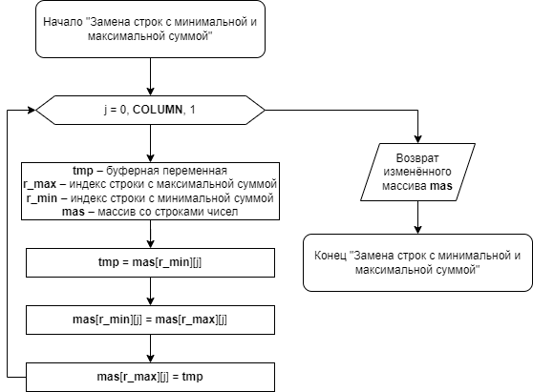

# Текст программы

# #include <stdio.h>

# #include <stdlib.h>

# #include <time.h>

# #define ROW 6

# #define COLUMN 8

# void fill(int[][COLUMN]);

# void sum(int[], int[][COLUMN]);

# void swap(int[][COLUMN], int, int);

# int maximum(int[]);

# int minimum(int[]);

# void print(int[][COLUMN]);

# int main() {

# srand(time(NULL));

# int mas[ROW][COLUMN], points[ROW] = {0};

# fill(mas);

# printf("Before swap:\n");

# print(mas);

# sum(points, mas);

# int r\_max = maximum(points), r\_min = minimum(points);

# swap(mas, r\_min, r\_max);

# printf("\n\nAfter swap:\n");

# print(mas);

# printf("\n\nSwaped rows %d and %d.\n", r\_max + 1, r\_min + 1);

# }

# void fill(int mas[][COLUMN]) { // Заполнение массива псевдослучайными числами

# for (int i = 0; i < ROW; i++) {

# for (int j = 0; j < COLUMN; j++) {

# mas[i][j] = rand() % 21 - 5;

# }

# }

# }

# void sum(int points[], int mas[][COLUMN]) { // Сумма чисел в каждой строке

# for (int i = 0; i < ROW; i++) {

# for (int j = 0; j < COLUMN; j++) {

# points[i] += mas[i][j];

# }

# }

# }

# void swap(int mas[][COLUMN], int r\_min, int r\_max) { // Замена строк с максимальными и минимальными суммами местами

# int tmp;

# for (int j = 0; j < COLUMN; j++) {

# tmp = mas[r\_min][j];

# mas[r\_min][j] = mas[r\_max][j];

# mas[r\_max][j] = tmp;

# }

# }

# int maximum(int points[]) { // Индекс строки с максимальной суммой

# int max = -41, r = 0;

# for (int i = 0; i < ROW; i++) {

# if (points[i] > max) {

# max = points[i];

# r = i;

# }

# }

# return r;

# }

# int minimum(int points[]) { // Индекс строки с минимальной суммой

# int min = 121, r = 0;

# for (int i = 0; i < ROW; i++) {

# if (points[i] < min) {

# min = points[i];

# r = i;

# }

# }

# return r;

# }

# void print(int mas[][COLUMN]) { // Вывод массива на экран

# for (int i = 0; i < ROW; i++) {

# printf("\n%d\t", i + 1);

# for (int j = 0; j < COLUMN; j++) {

# printf("%d ", mas[i][j]);

# }

# }

# }

# Результаты отладки

После первой компиляции была найдена синтаксическая ошибка: пропущена «;» после вызова функции ***swap()***.

# Результаты работы программы

# 

# Выводы по работе

Разработана программа, запоминающая в двумерном массиве числа от –5 до 15, получаемые случайным образом, определяющая строки с максимальной и минимальной суммами и меняющая эти строки местами.